<https://www.youtube.com/watch?v=IA2yEOH4sfY>

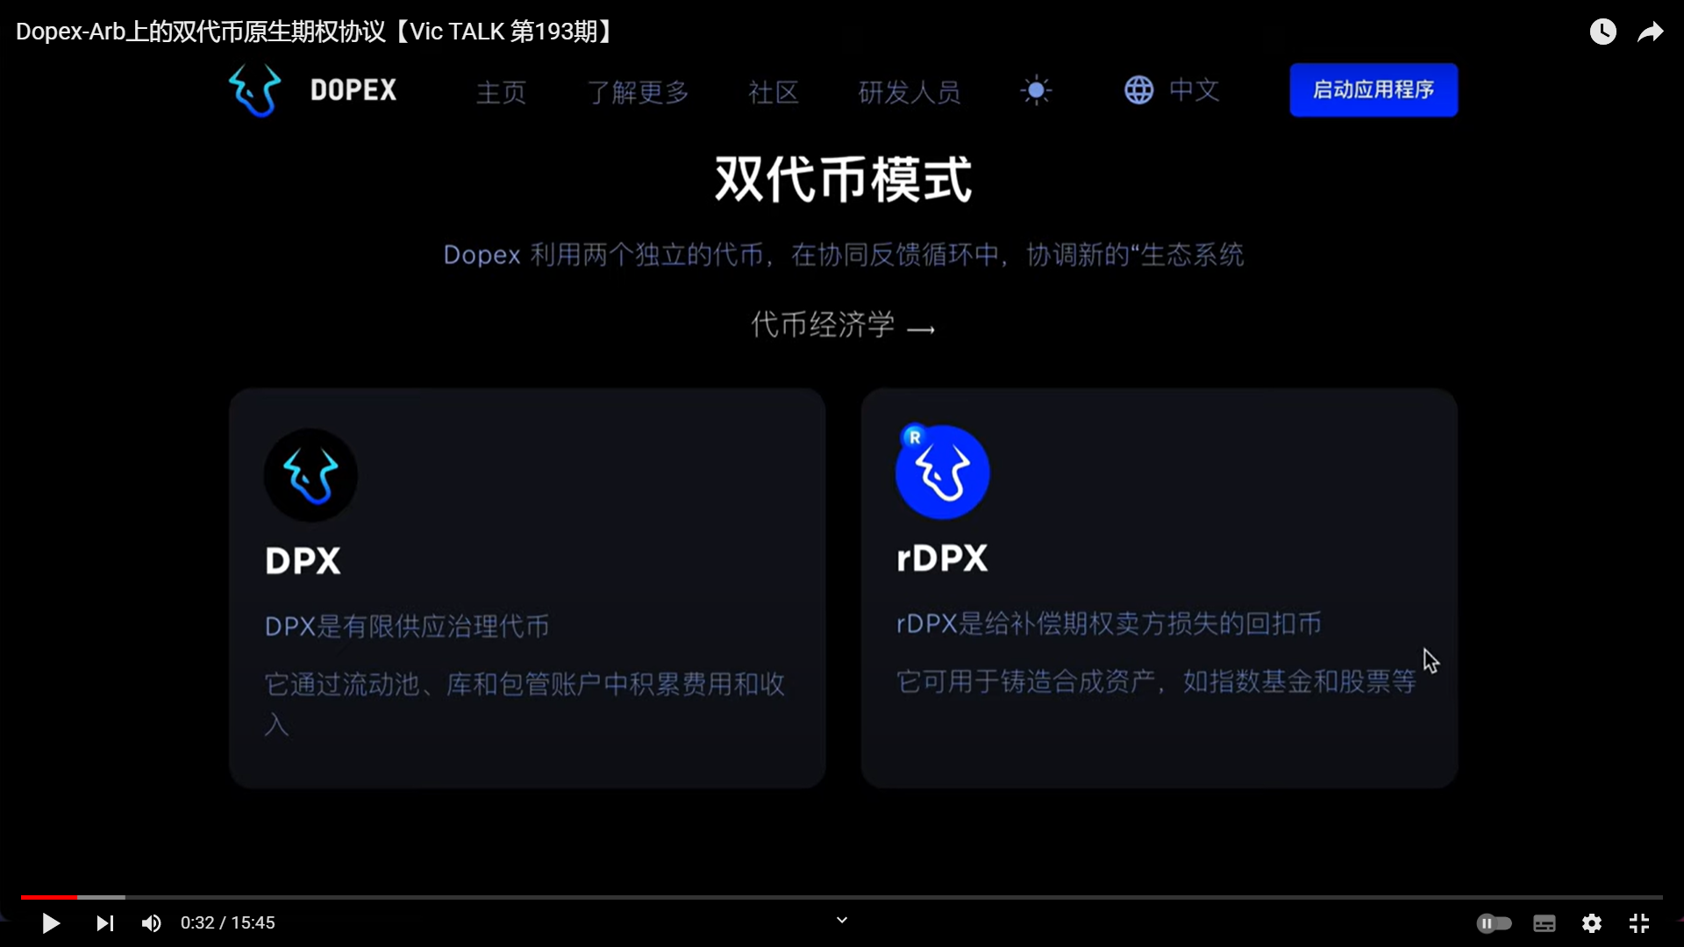

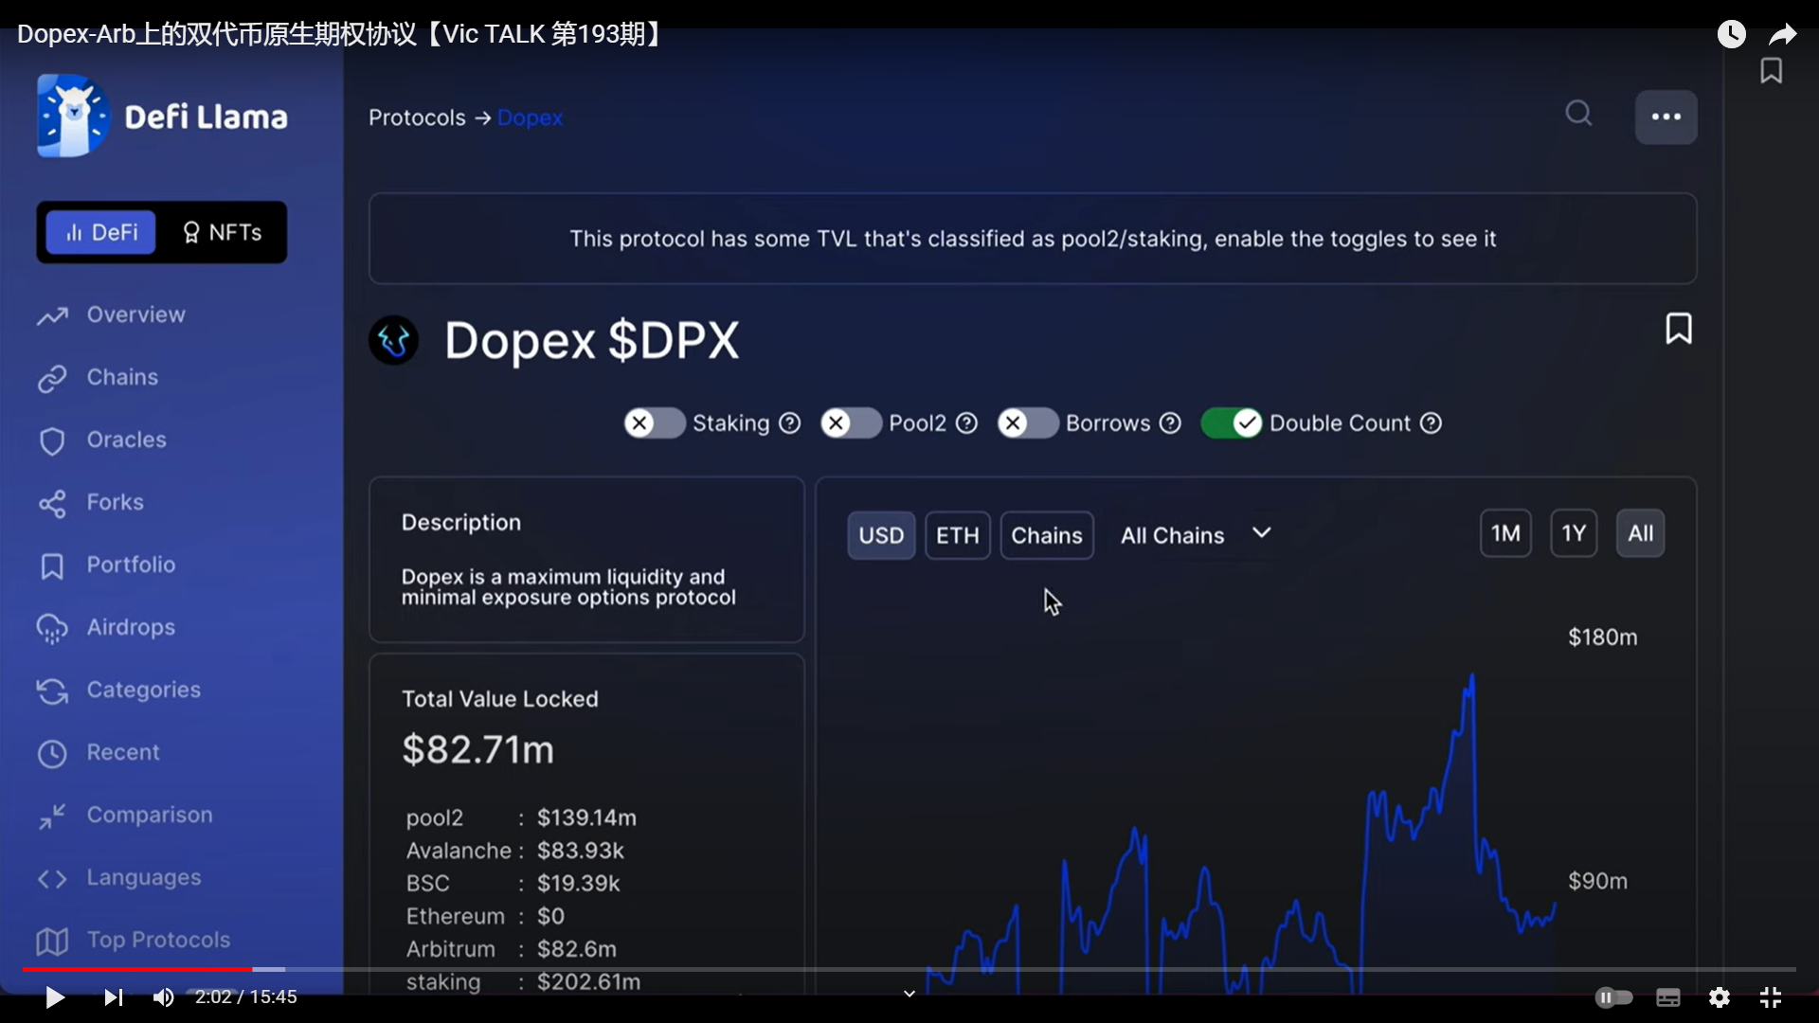

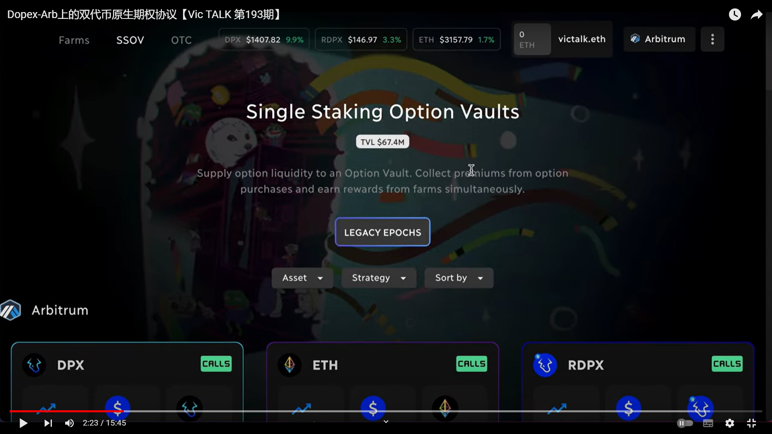

部署在Arbitrum上

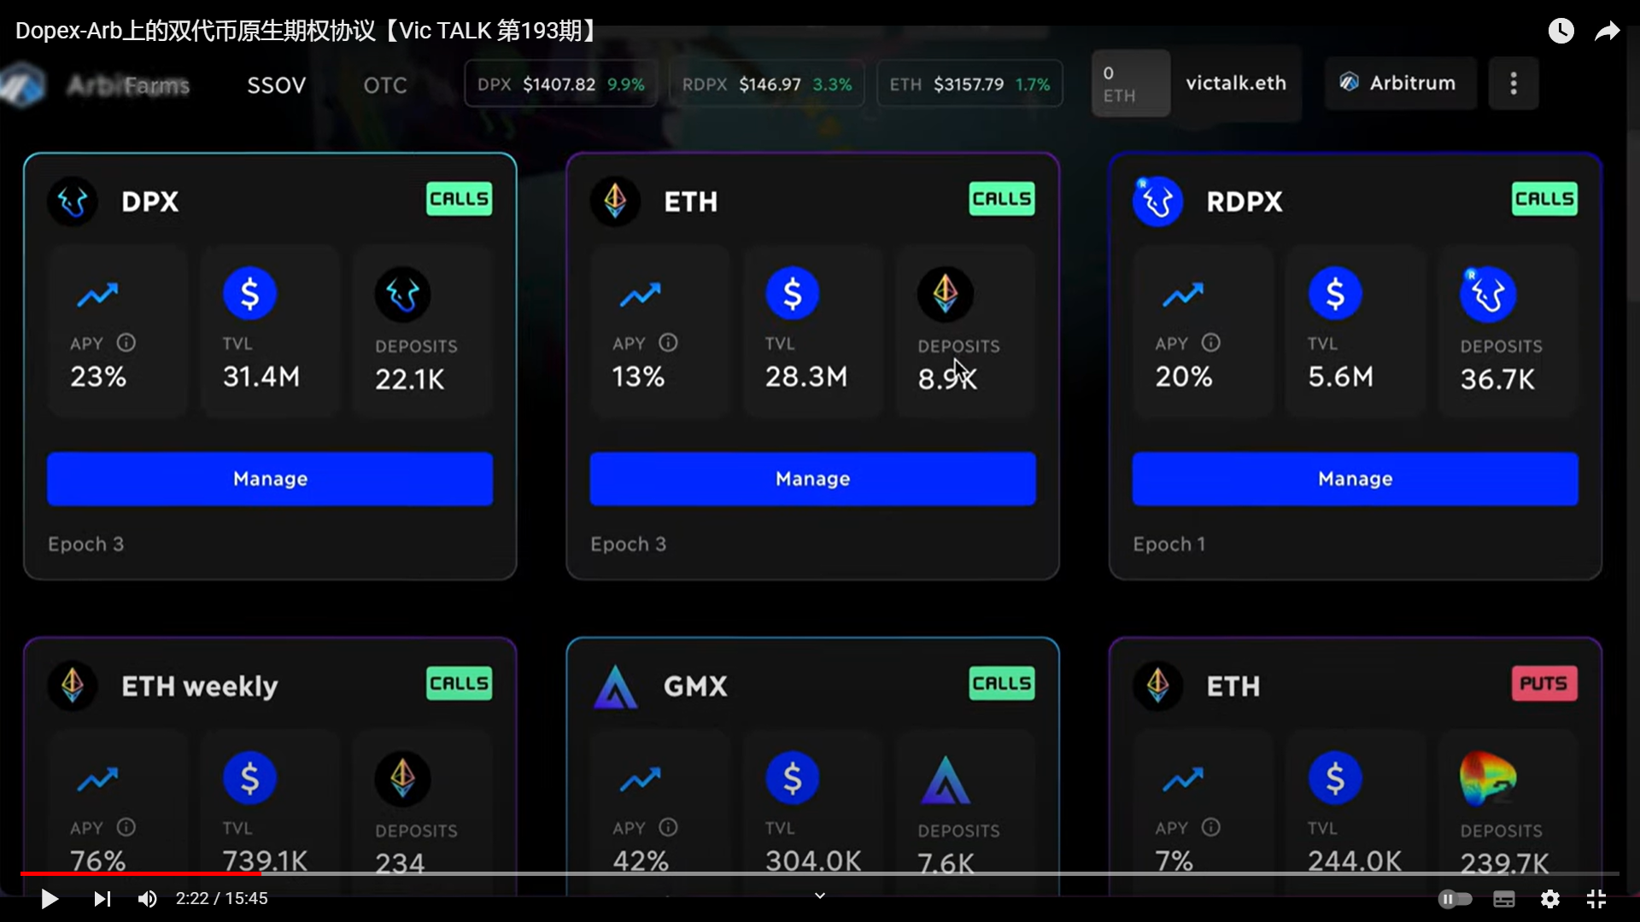

可以注意到，还包含GMX的期权。

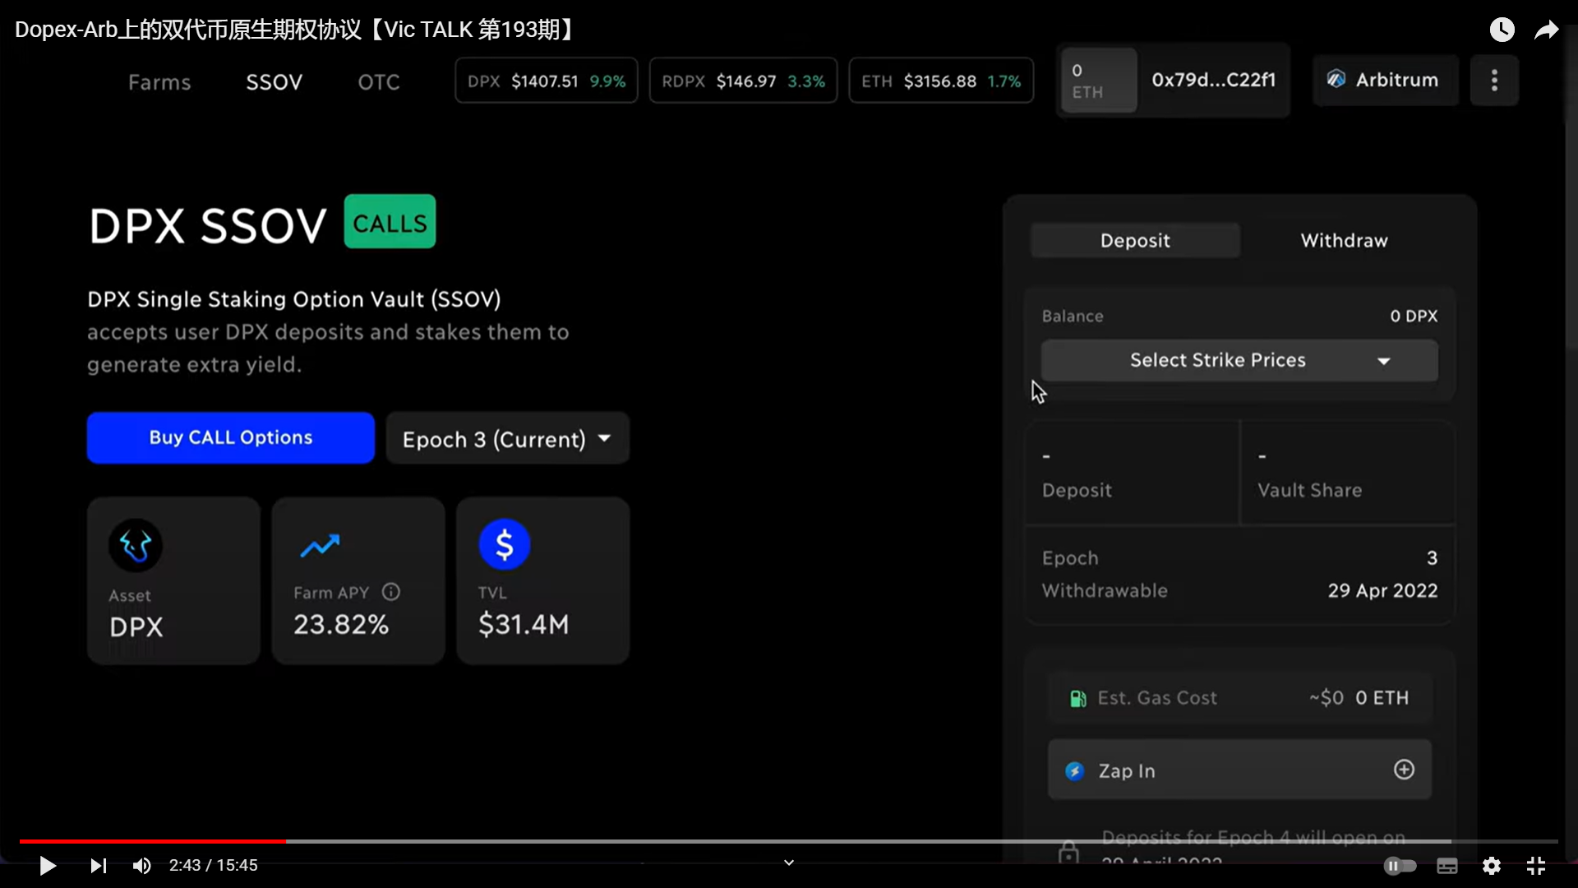

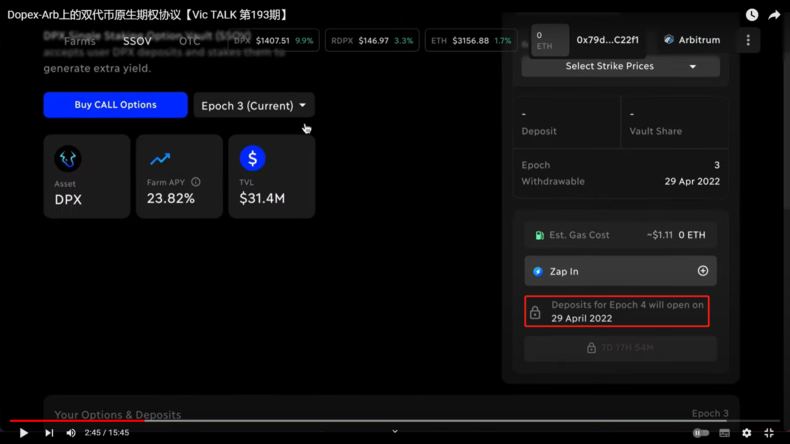

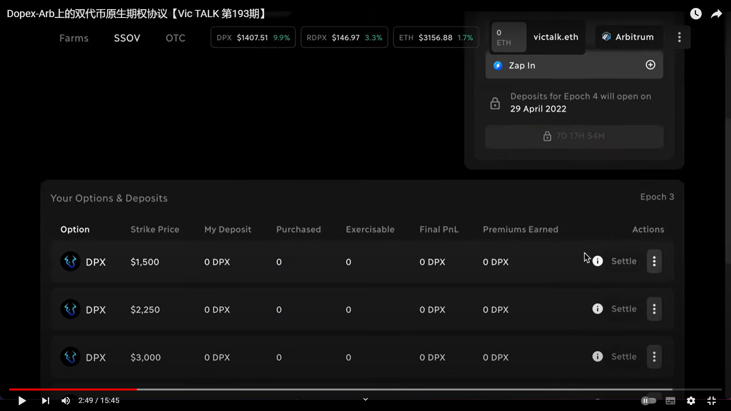

显示了当前用户的买入和卖出的期权，注意此处显示了时间Epoch 3

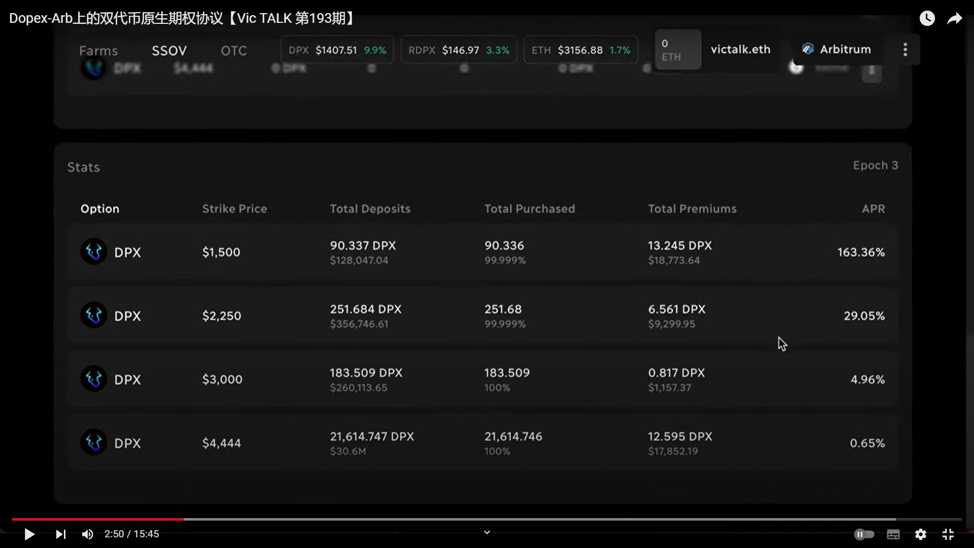

显示了总体的DPX SSOV的统计情况，此处主要针对期权卖方。

各个不同的行权价对应的DPX的总量，以及已经卖了多少，总的权利金金额，APR。

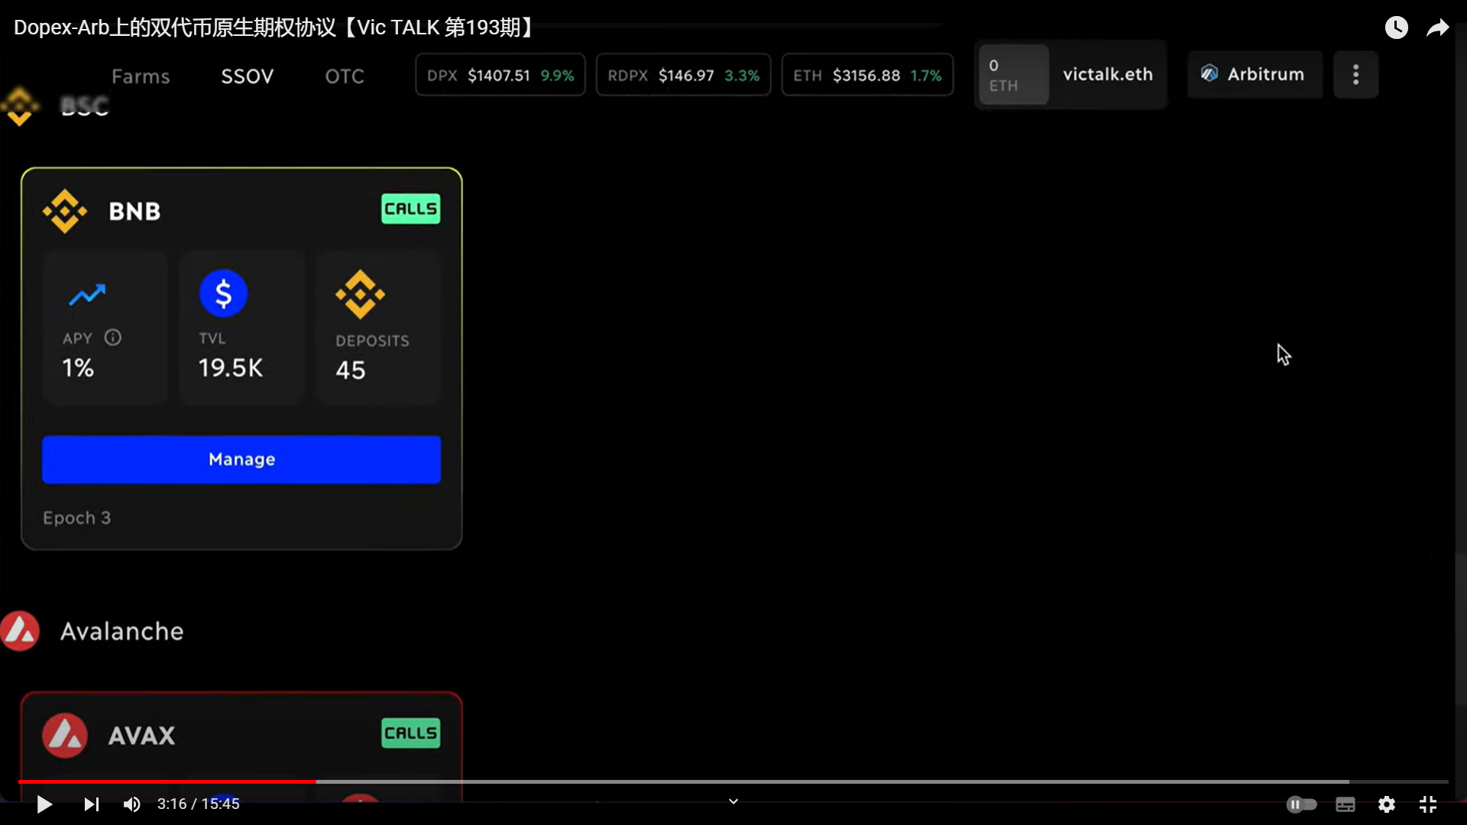

还在BSC和Avalanche进行了部署。

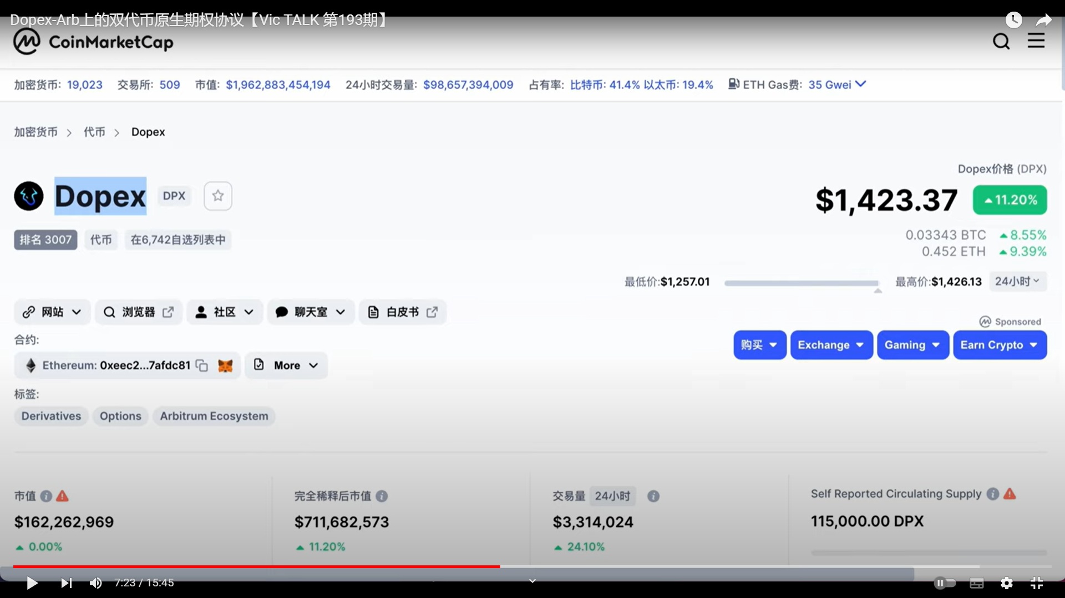

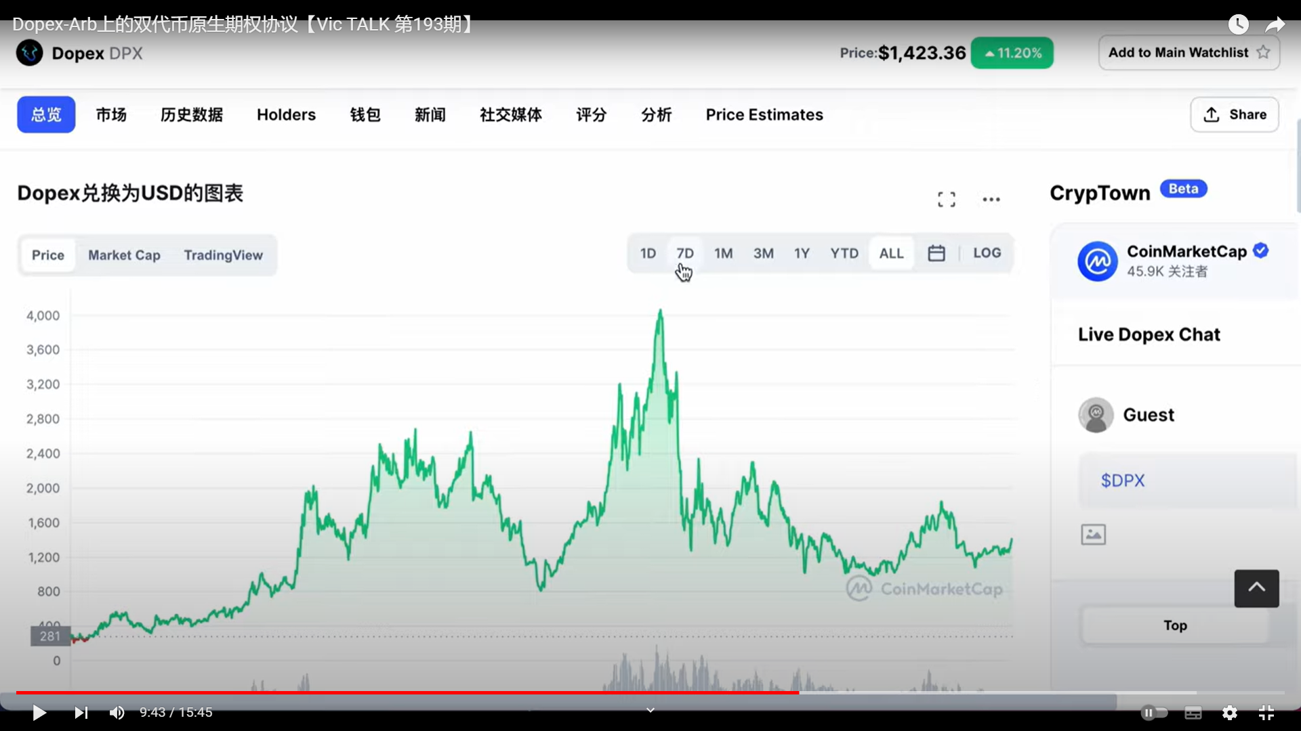

DPX好贵，最贵的时候4000美元一个。

治理会引入CURVE类似的ve模型。

衍生品赛道永远都是主要面向机构的，因为有金融知识的门槛，有一定复杂度。切记。